**现在支付**

**中小开发者商户客户端**

**接入指南**

**V 1.7.2**

目录

一、概述 3

1.1支付流程介绍: 3

二、iOS客户端接入流程 4

2.1 文件引用 4

2.2 工程设置 5

2.3 调用支付接口 6

2.4 Apple Pay接入 8

**附录A** 10

**附录B** 11

# 一、概述

现在支付控件包括银联支付和支付宝支付，主要为开发者的手机客户端提供安全、便捷的支付服务，目前支付控件支持Android和iOS两个平台，用户通过输入银行卡号或支付宝账号等有效信息完成支付。

## 1.1支付流程介绍:

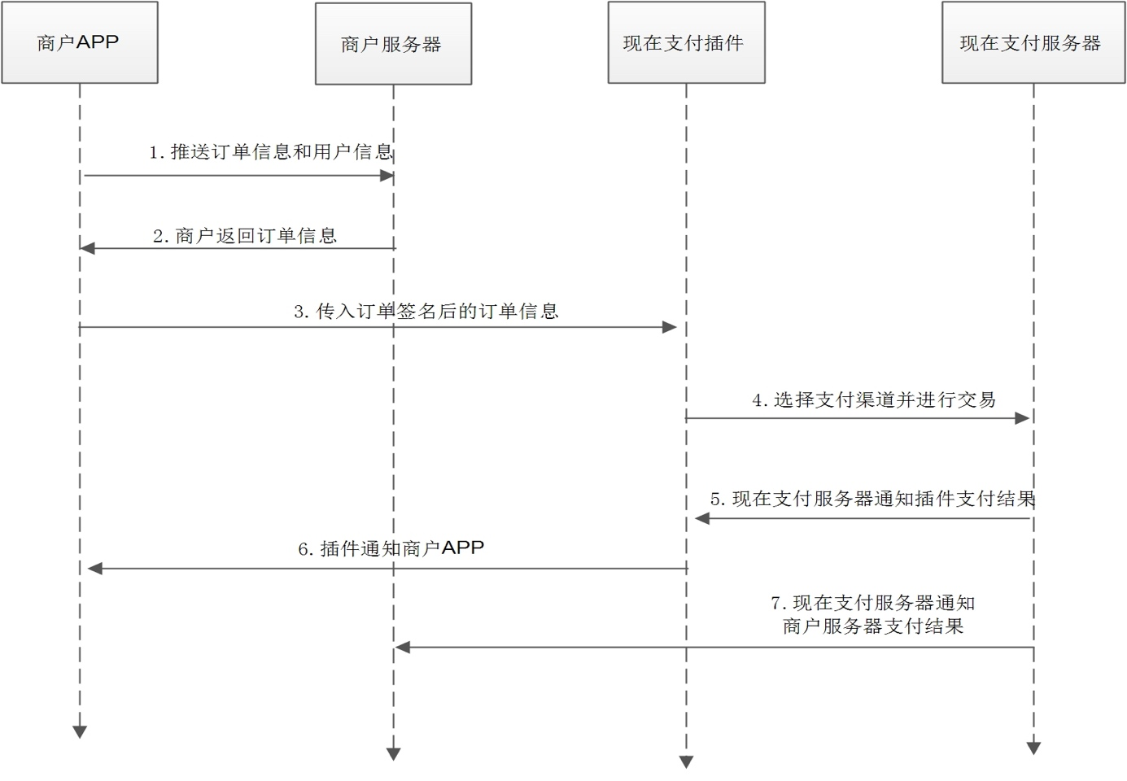

步骤说明:

1.商户APP向商户服务器发送订单信息以及账户信息。

2.商户APP将符合插件调起接口规范的信息传入调起方法，并调起现在支付支付插件。

3.用户在插件中支付渠道的选择并完成支付操作。

4.支付完成后，现在支付支付插件接收服务器发送的支付结果通知。

5.现在支付支付插件通知商户APP支付情况。(交易状态以商户后台收到的支付结果通知为准)

6.支付成功后，现在支付服务器通知商户服务器交易信息。

注意:

为了安全考虑，推荐商户服务器收到信息后，根据插件调起接口规范说明（见附录A）组合信息，并对指定字段进行MD5签名。

# 二、iOS客户端接入流程

## 文件引用

添加所依赖的系统库文件（必选）：

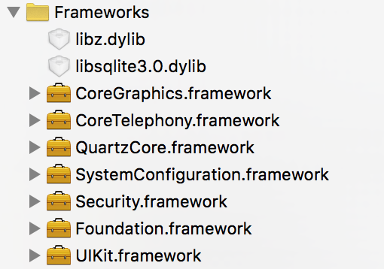

添加基础插件包（必选）：

其中包括ipaynow.bundle、libIPayNowPlugin.a、IpaynowPluginApi.h、IpaynowPluginDelegate.h及IPNPreSignMessageUtil.h 、 IPNDESUtil 。

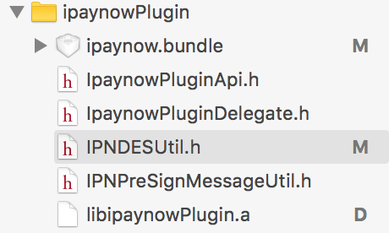

添加支付宝插件包（使用支付宝时引用，可选）：

其中包括AlipaySDK.framework、AlipaySDK.bundle。

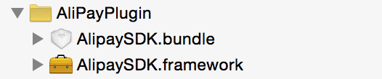

添加微信插件包（使用微信支付时引用，可选）：

其中包括libWeChatSDK.a、WXApi.h和WXApiObject.h。

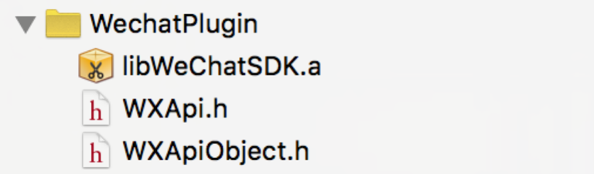

添加银联插件包（使用银联支付时引用，可选）:

其中包括libPaymentControl.a、UPPayPlugin.h文件。

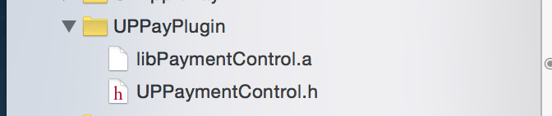

添加百度插件包及依赖第三方库（使用百度钱包时引用，可选）:

其中插件包包括BaiduWalletSDKBundle.bundle、libBaiduWalletSDK.a、BDWalletSDKMainManager.h文件；

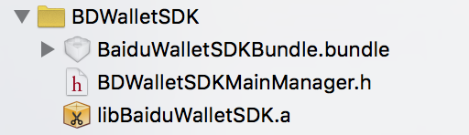

百度钱包插件所依赖的第三方库文件在Library文件夹下，第三方库需要添加的有：ASIHttpRequest、JSONKit、TouchJSON、Reachability。添加第三方库文件时，需要根据当前ARC项目对非ARC的第三方文件设置特定的标志，在Build Phases对这些文件添加“-fno-objc-arc”。

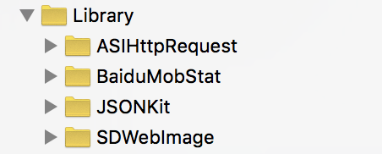

## 工程设置

在工程的Build Settings中找info，设置URL Types，添加自定义URL Scheme。

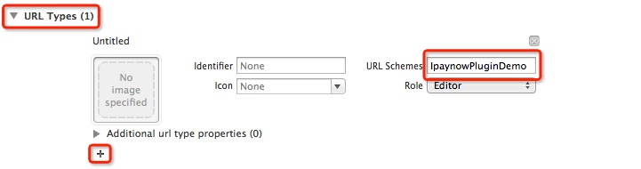

URL Scheme在回调结果使用，建议起名稍复杂一些，尽量避免同其他程序冲突。

在工程的Build Settings中找到Other Linker Flags 中添加-ObjC、-lstdc++宏。

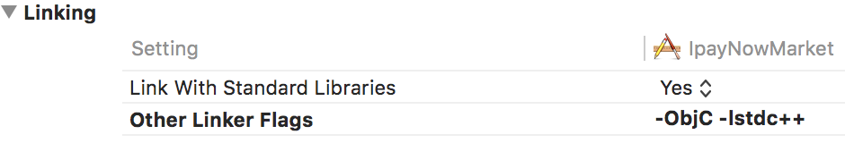

## 调用支付接口

第一步：使用插件中的 IPNPreSignMessageUtil 工具类生成待签名方法: 对类中的字段进行赋值,调用 generatePreSignMessage()方法进行待签名串的生成。 (若生成结果为 null,则说明有必传参数没有赋值)

NSDateFormatter *dateFormatter = [[NSDateFormatter alloc] init];

[dateFormatter setDateFormat:@"yyyyMMddHHmmss"];

IPNPreSignMessageUtil *preSign=[[IPNPreSignMessageUtil alloc]init];

preSign.appId=@"1408709961320306";

preSign.consumerId=@"IPN_001";

preSign.consumerName=@"1号消费者";

preSign.mhtOrderNo=[dateFormatter stringFromDate:[NSDate date]];

preSign.mhtOrderName=@"IOS插件测试用例";

preSign.mhtOrderType=@"01";

preSign.mhtCurrencyType=@"156";

preSign.mhtOrderAmt=@"10";

preSign.mhtOrderDetail=@"关于订单验证接口的测试";

preSign.mhtOrderStartTime=[dateFormatter stringFromDate:[NSDate date]];

preSign.notifyUrl=@"http://localhost:10802/";

preSign.mhtCharset=@"UTF-8";

preSign.mhtOrderTimeOut=@"3600";

NSString *originStr=[preSign generatePresignMessage];

(mhtOrderTimeOut、mhtReserved、consumerId、consumerName和payChannelType为选发字段,若有必选字段没有赋值则返回nil)

补充说明：通过payChannelType字段可指定跳转到某支付渠道。

第二步：请求后台服务器对待签名串进行签名。

NSURL* url = [NSURL URLWithString:kSignURL];

NSMutableURLRequest * urlRequest=[NSMutableURLRequest requestWithURL:url];

[urlRequest setHTTPMethod:@"POST"];

urlRequest.HTTPBody=[presignStr dataUsingEncoding:NSUTF8StringEncoding];

NSURLConnection* urlConn = [[NSURLConnection alloc] initWithRequest:urlRequest delegate:self];

[urlConn start];

(除mhtSignature字段外还需要加入mhtSignType字段，示例代码中在后台已处理)

第三步：第一步生成的待签名串与第二步服务器生成的签名串拼接起来,传入插件调起方法中。

NSString* data = [[NSMutableString alloc] initWithData:mData encoding:NSUTF8StringEncoding];

NSString* payData=[_presignStr stringByAppendingString:@"&"];

payData=[payData stringByAppendingString:data];

[IpaynowPluginApi pay:payData AndScheme:@"TestPlugin" viewController:self delegate:self];

NSString *data

主要包含商户的订单信息，key=“value”形式，以&连接。

NSString *scheme

商户程序注册的URL protocol，供支付完成后回调商户程序使用。

UIViewController*viewController

商户应用程序调试手机支付的当前UIViewController。

id<IpaynowPluginDelegate>delegate

实现IpaynowPluginDelegate方法的UIViewController.

第四步：实现插件通知接口

接收通知接口应用内结果通知接口为IpaynowPluginDelegate，包含如下方法：

* (void)IpaynowPluginResult:(IPNPayResult)result errCode:(NSString *)errCode

errInfo:(NSString *)errInfo;

IPNPayResult result：支付结果枚举

NSString *errCode ：支付失败或未知时返回错误码

NSString *errInfo ：支付不成功返回错误信息

应用间结果通知接口如下：

+ (BOOL)application:(UIApplication *)application openURL:(NSURL *)url

sourceApplication:(NSString *)sourceApplication annotation:(id)annotation;

在AppDelegate.h中添加相应方法实现,通过在AppDelegate.m中实现来完成独立返回url异步通知。

注①：选择微信支付后会跳转到微信客户端进行支付，支付完成需要手动切回App,故请开发者慎重选择开启微信支付。

微信支付需要在AppDelegate.m中添加[IpaynowPluginApi willEnterForeground]方法。

注②：若使用苹果应用内支付需要在第三步前先调用

+ (void) setProductIdentifier:(NSString *)productID andQuantity:(NSInteger)quantity

orderNo:(NSString *)orderNo;

NSString *productID ： 商品ID

NSInteger quantity ： 商品数量

NSString *orderNo ： 商户订单号

## 2.4 Apple Pay接入

接入Apple Pay，插件接口几乎不用更改，但是，和苹果打交道，总要做点什么，以下是需要配置的几个的地方。

1. 升级Xcode版本到7.2或者以上，因为我们需要的iOS SDK版本为9.2及以上；
2. iPhone需要是iPhone 6/6 +及以上，系统版本是iOS 9.2及以上，需要设置Touch ID、开机密码和登录上iCloud账户，这样wallet里才会有添加银行卡入口；
3. 申请苹果商户ID(Merchant IDs)

3.1 Identifiers —> Merchant IDs —> Add a Merchant ID

4、App ID 增加Apple Pay Service

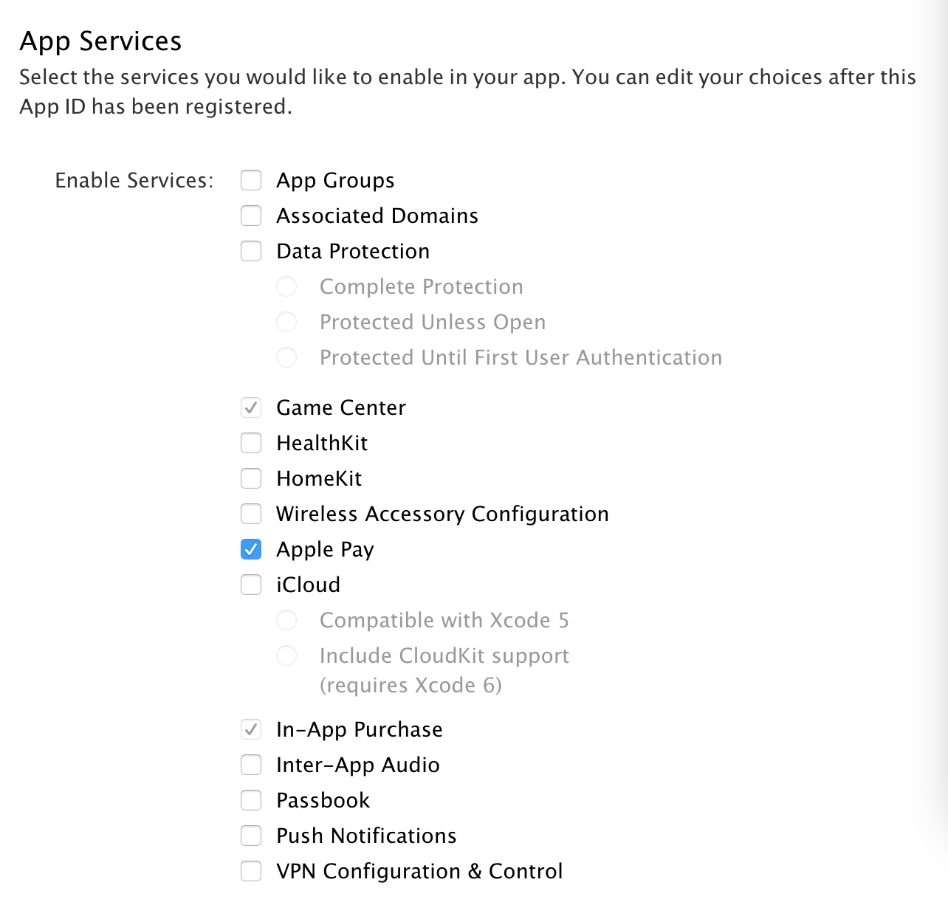

5、工程设置

Xcode －> Capabilities －> Apple Pay打开，这时候会看到在developer后台设置的Merchant ID, 打上勾。可以看到项目里的entitlments里多了一项，如图：

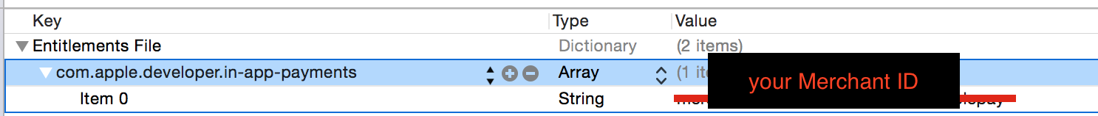

**6、添加依赖包到App工程中，添加后如图：**

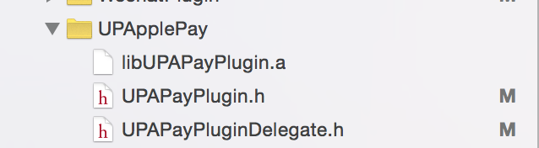

**已经加有旧版本的现在支付SDK，则需要升级最新的SDK包。**

**7、在代码里设置Merchant ID，设置方法如下：**

[IpaynowPluginApi setMerchantID:@”your merchant ID”];

8、调用Apple Pay支付，payChannelType传入值为61即可。

# **附录A**

调起插件接口信息规范:

|  |  |  |  |  |
| --- | --- | --- | --- | --- |
| **字段名称** | **字段Key** | **格式** | **必填** | **备注** |
| **商户应用唯一标识** | appId | String(1,40) | Y | 现在支付业务提供 |
| **商户订单号** | mhtOrderNo | String(1,40) | Y | 字母、数字 |
| **商户商品名称** | mhtOrderName | String(1,40) | Y |  |
| **商户交易类型** | mhtOrderType | String(2) | Y | 01普通消费 |
| **商户订单币种类型** | mhtCurrencyType | String(3) | Y | 156 人民币 |
| **商户订单交易金额** | mhtOrderAmt | String(1,22) | Y | 单位(人民币)：分  整数，无小数点 |
| **商户订单详情** | mhtOrderDetail | String(1,1000) | Y |  |
| **商户订单超时时间** | mhtOrderTimeOut | Number(4,0) | N | 60~3600 秒，默认3600 |
| **商户订单开始时间** | mhtOrderStartTime | String(14) | Y | yyyyMMddHHmmss |
| **商户后台通知URL** | notifyUrl | String(1,200) | Y | HTTP协议 |
| **商户字符编码** | mhtCharset | 定值 | Y | UTF-8 |
| **渠道类型** | payChannelType | 定值 |  | 银联支付:11  支付宝支付:12;  微信支付:13;  点卡支付:16;  充值卡支付:19  百度钱包:50; |
| **商户保留域** | mhtReserved | String(100) | N | 商户可以对交易进行标记， 现在支付将原样返回给商户 |
| **商户签名方法** | mhtSignType | 定值 | Y | MD5 |
| **商户数据签名** | mhtSignature | String(1,64) | Y | 签名逻辑见接口附录说见5.1 BXXX交易的MD5签名逻辑说明。除如下字段外，其它字段都参与MD5签名。排除的有： mhtSignType, mhtSignature |

# **附录B**

第一步：对参与MD5签名的字段按字典升序排序后，分别取值后并排除值为空的字段键值对，最后组成key1=value1&key2=value2....keyn=valuen "表单字符串"。

第二步：对MD5密钥进行加密得到"密钥MD5值"。

第三步：最后对 第一步中得到的表单字符串&第二步得到的密钥MD5值 做MD5签名

PS : MD5密钥是用户在注册应用的时候生成的， 每个应用一个MD5密钥。

**样例:**

**appId=888888888888888&mhtCharset=UTF-8&mhtOrderNo=20140821161747&mhtOrderName=%E9%99%B6%E6%A0%91%E5%BC%BA&mhtOrderType=01&mhtCurrencyType=156&mhtOrderAmt=1&mhtOrderDetail=%E5%85%B3%E4%BA%8E%E8%AE%A2%E5%8D%95%E9%AA%8C%E8%AF%81%E6%8E%A5%E5%8F%A3%E7%9A%84%E6%B5%8B%E8%AF%95&mhtOrderStartTime=20140821161747&notifyUrl=http%3A%2F%2Flocalhost%3A10802%2F&mhtSignature=72e3b9fea03b81b88224fe0eab1459d9&mhtSignType=MD5**

**使用简便流程注意:**

**如用安卓文档中推荐的简便接入流程的话，服务器只要根据商户APP上送的待签名字符串根据以下公式生成签名值即可:**

**签名公式:MD5（待签名串+"&"+MD5（现在支付提供的秘钥））;**

**生成签名值后，根据以下公式拼接好发送给商户APP：**

**拼接公式:** **mhtSignature=（签名公式得到的值）+"&"+ mhtSignType=MD5;**

**样例: mhtSignature=1519adb35c04e0b962d8ca68476d9d56&mhtSignType=MD5**

**商户使用简便流程时，商户后台需要先做UTF-8的url解码后再做签名处理**